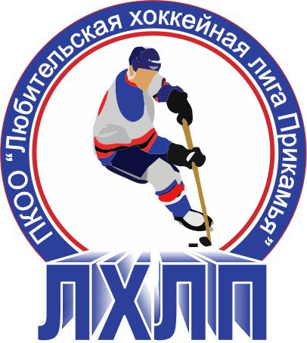
Пермская краевая общественная организация "Любительская хоккейная лига Прикамья"
Кубок им В.П. Сухарева

Заявка на матч

Полное название | Хоккейный клуб «Оберег» г. Пермь
Название | ХК «Оберег»
Тренер | Ширинкин Антон
Сезон | 2014/2015
Администратор | Ширинкин Антон

№ п/п | Ф.И.О. | Амплуа  Вр, Зщ, Нп | №  игрока  в заявке | Отм.  К, А | Отметка игрока  на игру  (с номером)
1 | Киселев Максим | вр
2 | Бачанов Алексей | зщ
3 | Бурдин Константин | нп
4 | Горшков Владимир | зщ | 33
5 | Емельянов Сергей | зщ
6 | Заостровцев Олег | нп
7 | Казаков Алексей Михайлович | зщ
8 | Казаринов Виталий Юрьевич | нп | 13
9 | Лабутин Виктор | нп
10 | Лекомцев Игорь | нп
11 | Мешканов Дмитрий | нп
12 | Павлецов Михаил Владимирович | нп | 4
13 | Саднов Сергей | нп
14 | Сорокин Олег | нп | 59
15 | Теленков Алексей | зщ | 14
16 | Ширинкин Антон | нп | 24 | К
17
18
19
20
21
22
23
24
25

Подпись руководителя команды: ___________ / ______________ /
расшифровка
Дата заполнения: ___________

